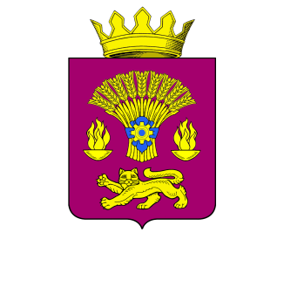

**КОТОВСКАЯ РАЙОННАЯ ДУМА**

**ВОЛГОГРАДСКОЙ ОБЛАСТИ**

**РЕШЕНИЕ**

от 28.09. 2023 года № 10/9 -6- РД

Об утверждении структуры Котовской районной Думы

Волгоградской области VII созыва

На основании Федерального закона от 6 октября 2003 года № 131-ФЗ «Об общих принципах организации местного самоуправления в Российской Федерации, Устава Котовского муниципального района Волгоградской области, Положения о Котовской районной Думе, утвержденного решением от 25.10.2018 № 11/2-6-РД, ст.26 Регламента Котовской районной Думы, утвержденного решением от 30.06.2008 № 48/8-РД), Котовская районная Дума решила:

1. Утвердить структуру Котовской районной Думы Волгоградской области VII созыва согласно приложению.
2. Настоящее решение вступает в силу с момента его подписания.

Председатель Котовской

районной Думы И.М.Боровая

Приложение

к решению Котовской районной Думы

от 28.09.2020 № 55/9-6-РД

Структура Котовской районной Думы VII созыва

Депутаты Котовской районной Думы – 18 ед.

Совет Думы

Председатель Котовской районной Думы – 1 ед.

Отдел по общим и организационным вопросам – 1 ед.

Заместитель председатель Котовской районной Думы – 1 ед.

Постоянные комиссии Котовской районной Думы – 5 ед.